Nombre del Proyecto | MiniFit
QA responsable | Polet Adasme

ID Caso de Prueba | MIN-010
Nombre del caso de pruebas | Validar que el registro de varios alimentos en una comida se realice correctamente
Fecha | 13-11

Evidencia de Pruebas
Paso N°1 | Ingresar credenciales
Paso N°2 | Seleccionar hijo 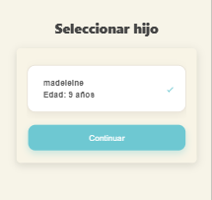
Paso N°3 | Seleccionar “Comidas”  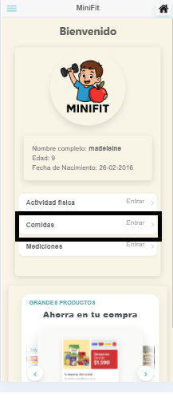
Paso N°4 | Agregar comida 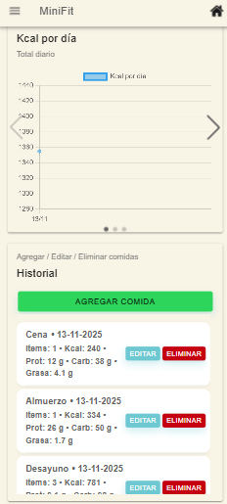
Paso N°5 | Seleccionar “Tipo”  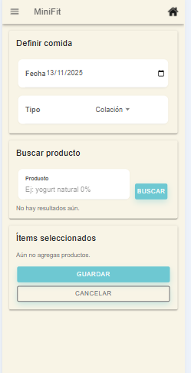
Paso N°6 | Buscar los productos 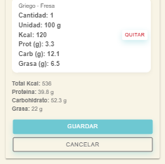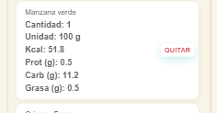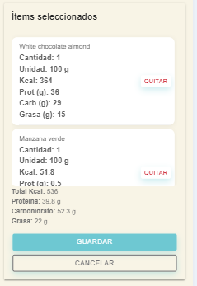  SE PUEDE AGREGAR MAS DE UN PRODUCTO.  PRESIONAR BOTON GUARDAR
Paso N°7 | Se registra una nueva comida con mas de un producto  